}

Guía1. Definición Proyecto APT
Asignatura Capstone

- PARTE I
1. Antecedentes Personales
A continuación, se presenta una tabla en la que debes completar la información solicitada.

Nombre estudiante | Maximiliano Abalos / Jose Puchulu
Rut | 20.432.060-8
Carrera | ingeniería informática
Sede | San Carlos

2. Descripción Proyecto APT
En la descripción debes señalar brevemente el nombre de tu proyecto APT y las competencias del perfil de egreso que vas a poner en práctica. Si en tu carrera están definidas las áreas de desempeño, también menciona a qué áreas de desempeño está vinculado el proyecto.

Nombre del proyecto | Secure Pass
Área (s) de desempeño(s) | Desarrollo de software seguro: construcción de aplicaciones móviles seguras considerando estándares de la industria.  Ciberseguridad aplicada: aplicación de técnicas de cifrado, gestión de claves y autenticación para proteger datos sensibles.  Gestión de proyectos informáticos: planificación, control y documentación de un proyecto de software con entregables definidos.  Modelamiento y administración de datos: diseño de un modelo de datos seguro y escalable para el almacenamiento local de información sensible.
Competencias | Desarrollar soluciones de software utilizando técnicas que sistematicen el proceso de desarrollo y mantenimiento, asegurando el logro de los objetivos.  Gestionar proyectos informáticos, ofreciendo alternativas para la toma de decisiones de acuerdo con los requerimientos de la organización.  Construir modelos de datos para soportar los requerimientos de la aplicación de acuerdo a un diseño definido y escalable en el tiempo.  Realizar pruebas de certificación de productos y procesos utilizando buenas prácticas de la industria, asegurando calidad y seguridad.

3. Fundamentación Proyecto APT
A continuación, se presentan distintos campos que debes completar con la información solicitada. Esta sección busca que describas en detalle tu proyecto y justifiques su relevancia y pertinencia.

Relevancia del proyecto APT | El problema que busca resolver este proyecto es la falta de soluciones seguras y locales para el almacenamiento de contraseñas y passkeys en dispositivos móviles. Actualmente, la mayoría de las aplicaciones de gestión de credenciales dependen de la nube, lo que introduce riesgos de exposición de datos, dependencia de terceros y necesidad de conectividad constante.  ¿Por qué escogimos este tema?  Elegimos este tema porque se relaciona directamente con el ámbito de la ciberseguridad y el desarrollo de software seguro, áreas fundamentales dentro del campo laboral de la Ingeniería en Informática. La creciente digitalización exige profesionales capaces de diseñar soluciones que protejan datos sensibles de los usuarios, garantizando confidencialidad, integridad y disponibilidad, incluso en escenarios desconectados.  ¿Dónde se ubica la situación a abordar?  La problemática se sitúa en el contexto nacional (Chile), aunque también es aplicable a nivel internacional. En Chile, el uso de aplicaciones móviles para servicios financieros, gubernamentales y personales ha aumentado de forma exponencial, generando una necesidad de mayor protección de credenciales digitales. Instituciones, profesionales independientes y usuarios finales requieren herramientas que funcionen de manera confiable y segura sin depender de servicios externos.  ¿A quiénes afecta o impacta? El proyecto impacta principalmente a:  Usuarios individuales que desean proteger sus credenciales sin riesgo de exposición en la nube. Profesionales de TI interesados en herramientas seguras para pruebas o entornos restringidos.  Aporte de valor del proyecto  El valor agregado de esta aplicación es ofrecer una solución de almacenamiento local-first, privada y robusta, que permita a los usuarios confiar en que sus datos permanecen en el dispositivo, cifrados con estándares de la industria (SQLCipher, Keystore, Jetpack Security, BiometricPrompt). Para el campo laboral, este proyecto representa un aporte porque:  Refuerza la capacidad de los futuros ingenieros informáticos de aplicar buenas prácticas en seguridad.  Genera un prototipo realista y aplicable, que puede evolucionar a un producto con potencial de uso en organizaciones locales.  Simula el trabajo profesional en proyectos de software seguro, contribuyendo tanto al desarrollo académico como a la preparación laboral en áreas de seguridad informática.
Descripción del Proyecto APT | Lo que se espera lograr con este proyecto es el desarrollo de una aplicación Android segura que permita a los usuarios almacenar y gestionar passkeys de manera local.
APertinencia del proyecto con el perfil de egreso | El proyecto SecurePass Local se relaciona directamente con el perfil de egreso de la carrera de Ingeniería en Informática, ya que integra de manera práctica las competencias profesionales clave del plan de estudios.  Por un lado, aborda la construcción de soluciones de software seguras, aplicando metodologías de desarrollo y mantenimiento alineadas con buenas prácticas de la industria. La implementación de una base de datos cifrada, la gestión de claves en el Android Keystore y la autenticación biométrica son ejemplos concretos de cómo se aplican dichas competencias en un contexto real.  En segundo lugar, exige la gestión de un proyecto informático, desde la definición de requerimientos hasta la validación de resultados, lo cual se vincula con la capacidad de planificar, controlar y tomar decisiones técnicas con base en recursos limitados de tiempo y herramientas.  Asimismo, el proyecto requiere modelar y administrar datos sensibles mediante un diseño escalable y seguro, alineándose con la competencia de construcción de modelos de datos que respondan a requerimientos específicos de seguridad y privacidad.  Finalmente, la necesidad de realizar pruebas de validación —como extracción forzada de datos o intentos de acceso no autorizado— permite aplicar competencias vinculadas a la certificación de productos y procesos, garantizando estándares de calidad en la solución.
Relación con los intereses profesionales | Mis intereses profesionales se encuentran en el ámbito de la ciberseguridad aplicada, el desarrollo de software y bases de datos. Me motiva diseñar soluciones que protejan datos sensibles de los usuarios, siguiendo estándares de la industria y considerando escenarios donde la privacidad es prioritaria.
Factibilidad de desarrollo del Proyecto APT | El proyecto es factible de realizar en el semestre, ya que los objetivos están bien delimitados y el tiempo disponible permite cubrir análisis, diseño, implementación y pruebas. Las horas asignadas a la asignatura son suficientes para desarrollar un prototipo funcional.  Los materiales requeridos se limitan a computadores con Android Studio y dispositivos Android, además de librerías gratuitas como SQLCipher, Keystore y Jetpack Security.  Facilitan su desarrollo la experiencia previa del equipo en programación móvil y la disponibilidad de documentación oficial. Entre las posibles dificultades están la compatibilidad entre versiones de Android y la complejidad del cifrado, que se abordarán priorizando un MVP y realizando pruebas en distintos dispositivos.  En resumen, el proyecto es viable técnica y académicamente dentro del plazo establecido.

- PARTE II
4. Objetivos
En este apartado debes definir objetivos generales y específicos del Proyecto APT. Es importante aclarar que los objetivos se deben plantear en forma clara, concisa y sin dar mayores explicaciones, es decir, deben entenderse por sí solos. Se sugiere redactarlos utilizando un verbo en infinitivo, pues ello obliga a precisar acciones concretas.

Objetivo general | Desarrollar una aplicación Android segura que permita el almacenamiento local de passkeys, garantizando confidencialidad, integridad y acceso controlado, mediante el uso de librerías y herramientas de cifrado reconocidas en la industria.
Objetivos específicos | Implementar una base de datos cifrada utilizando SQLCipher para proteger la información sensible.  Integrar Android Keystore para la gestión segura de claves criptográficas.  Incorporar autenticación biométrica con la API BiometricPrompt para fortalecer el acceso de los usuarios.  Asegurar archivos y preferencias mediante Jetpack Security.  Evaluar la integración de Tink para operaciones criptográficas avanzadas.  Realizar pruebas de validación de seguridad frente a intentos de extracción y accesos no autorizados.  Documentar el proceso y entregar un prototipo funcional acompañado de informe técnico.

5. Metodología
En el siguiente apartado deberás describir la metodología, propia de tu disciplina, que utilizarás para resolver el proyecto APT antes descrito, incluyendo las etapas y métodos de trabajo.

Descripción de la Metodología
El proyecto se desarrollará utilizando una metodología ágil (SCRUM)
Maximiliano Abalos: responsable del análisis de requerimientos, modelado de datos, pruebas de seguridad y desarrollo.
José Puchulu: responsable de desarrollo fullstack del proyecto.

6. Evidencias
A continuación, describe qué evidencias serán evaluadas en el informe de avance y en el informe final de tu proyecto APT. Estas evidencias deben ser acordadas con tu docente. Se entenderá por evidencia los productos que se desarrollen durante el proyecto y cuyo propósito sea visibilizar o documentar cómo se ha implementado el trabajo.

Tipo de evidencia  (avance o final) | Nombre de la evidencia | Descripción | Justificación
Avance | Acta Constitución Proyecto | Acta con todas las aristas del proyecto desde requerimientos hasta plazos | Muestra todas las aristas del proyecto antes de empezar con su desarollo.
Avance | Prototipo inicial de la aplicación | Versión preliminar con base de datos cifrada y autenticación biométrica. | Muestra la implementación de los componentes críticos de seguridad, validando la factibilidad técnica.
Final | Aplicación final | Versión final de la aplicación. | Muestra producto final

7. Plan de Trabajo
En la siguiente tabla define la planificación de tu Proyecto APT de acuerdo a lo requerido.

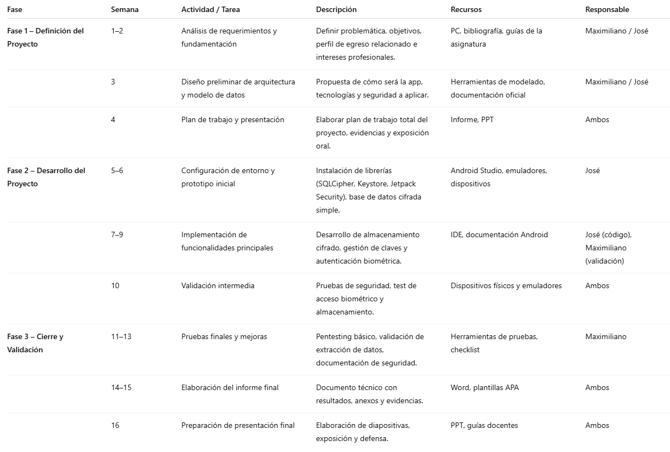

8. Carta Gantt
Busca un formato de Carta Gantt que te acomode y organiza en este las actividades planificadas en el punto anterior considerando el periodo asignado para el desarrollo de tu Proyecto APT. Debes mantener la temporalidad del periodo académico en el desarrollo de las tres fases que contempla la Asignatura de Portafolio de Título.

Actividad | Fase 1 |  |  |  | Fase 2 |  |  |  |  |  |  |  |  |  |  |  | Fase 3
 | S 1 | S 2 | S 3 | S 4 | S 5 | S 6 | S 7 | S 8 | S 9 | S 10 | S 11 | S 12 | S 13 | S 14 | S 15 | S 16 |  | S 17 | S 18
Análisis y fundamentación

Plan de trabajo y presentación
Desarrollo y funcionalidades principales
Validación intermedia
Pruebas finales y mejoras
Informe final
Presentación final

